
Nombre: Jorge del Hoyo Ballestín DNI:73624715 J
Asignatura:IA y Computación en la nube Fecha:04/10/2026
Instrucciones:
Se valorará el orden y limpieza. Una respuesta incomprensible se considerará no respondida. Es obligatorio respetar el formato de entrega. Todos los recursos deben ser entregados. El incumplimiento supondrá una calificación de cero.
Procura ser breve y responder a todo lo que se pide.
Explicar (brevemente) significa 2-3 líneas. Indicar (brevemente) significa 1-2 líneas. Nombrar significa 1 palabra. La respuesta solo debe añadirse después de cada pregunta; en otro lugar supondrá una calificación de cero.
Cualquier tipo de fraude o copia supondrá una calificación de cero.
Lee antes de empezar y analiza los recursos proporcionados. Organiza el tiempo.

Formato de entrega:
Una única carpeta, que será comprimida y entregada en un archivo .zip.
Este documento resuelto por el alumno, en la raíz de dicha carpeta, en .pdf y .docx.
Si es necesario, dentro de la carpeta principal habrá una o varias subcarpetas que incluirán TODOS los recursos adicionales pedidos, desarrollados y usados. Los recursos no entregados supondrán una calificación de cero en el ejercicio donde se pidan.
Las capturas deben incluir el nombre del autor y la palabra P1 (ej: Juan Perez P1). Los recursos se deben organizar en subcarpetas por ejercicios.
Formato mínimo:
dawm2d_opia_p1.zip
|...........dawm2d_opia_p1.pdf (tarea, en pdf)
|...........dawm2d_opia_p1.docx (tarea, en docx)
|...........recursos/ (carpeta para recursos adicionales, pedidos, desarrollados y usados) |.........................ejercicio_n/ (subcarpeta para recusos de ejercicio n)
Instrucciones.
La práctica se realizará en parejas y deberá incluir el nombre de ambos integrantes.
Evaluación.
Todos los apartados (CE) se ponderan por igual en la nota del RA.
1
PRÁCTICA 1 - Procesamiento de datos y modelo simple de IA [RA1] v2
Puedes realizar esta práctica en local (con Pycharm y Python en tu propio equipo) o en una plataforma en la nube como Google Colab.
Puedes usar esta plantilla como ayuda.
1) Principios fundamentales de la IA [RA1.A]
En 2-3 líneas, diferencia IA / Machine Learning. Clasifica el problema de predicción de precio en casas de california (california housing price) que vamos a resolver (indica si supervisado o no supervisado, indica si regresión o clasificación).
Entregable (memoria): un párrafo con la clasificación del problema justificada.
El problema es de aprendizaje supervisado (tenemos los precios reales para entrenar) y de Regresión (predecimos un valor numérico continuo, el precio). La IA es simular razonamiento humano, y el Machine Learning es la rama que usa datos prácticos para que la máquina aprenda sola.
2) Configuración del entorno [RA1.B]
Prepara un entorno de Python aislado para el proyecto e instala las librerías necesarias para procesar datos (numpy, pandas), entrenar modelos (scikit-learn) y graficar (matplotlib). Genera después un fichero con las dependencias instaladas.
Entregable (memoria, recurso): el fichero de dependencias generado (requirements.txt).
3) Técnicas de procesamiento de datos [RA1.C]
Realiza un análisis exploratorio básico del dataset: comprueba si hay valores nulos. Trata los valores nulos, descartando (o rellenando) los datos.
Entregable (recurso): el script con la comprobación (recurso). Una captura de la salida.

4) Estructuras de datos dinámicas, árboles y/o grafos [RA1.D]
Entrena un árbol de decisión pequeño sobre el dataset, con un max_depth bajo. Visualízalo para entender su estructura interna como árbol (nodos de decisión y hojas). Puedes dibujarlo con plot_tree de scikit-learn o con graphviz.
Entregable (memoria): una captura del árbol dibujado (con plot_tree o graphviz) junto con una frase explicando qué representa una hoja en ese árbol (memoria). Adjunta también la imagen png creada (memoria, recurso).
Una hoja en este árbol representa el valor de predicción final (el precio estimado) para una vivienda que ha llegado hasta ese nodo, calculado como la media de las casas de entrenamiento que están ahí.
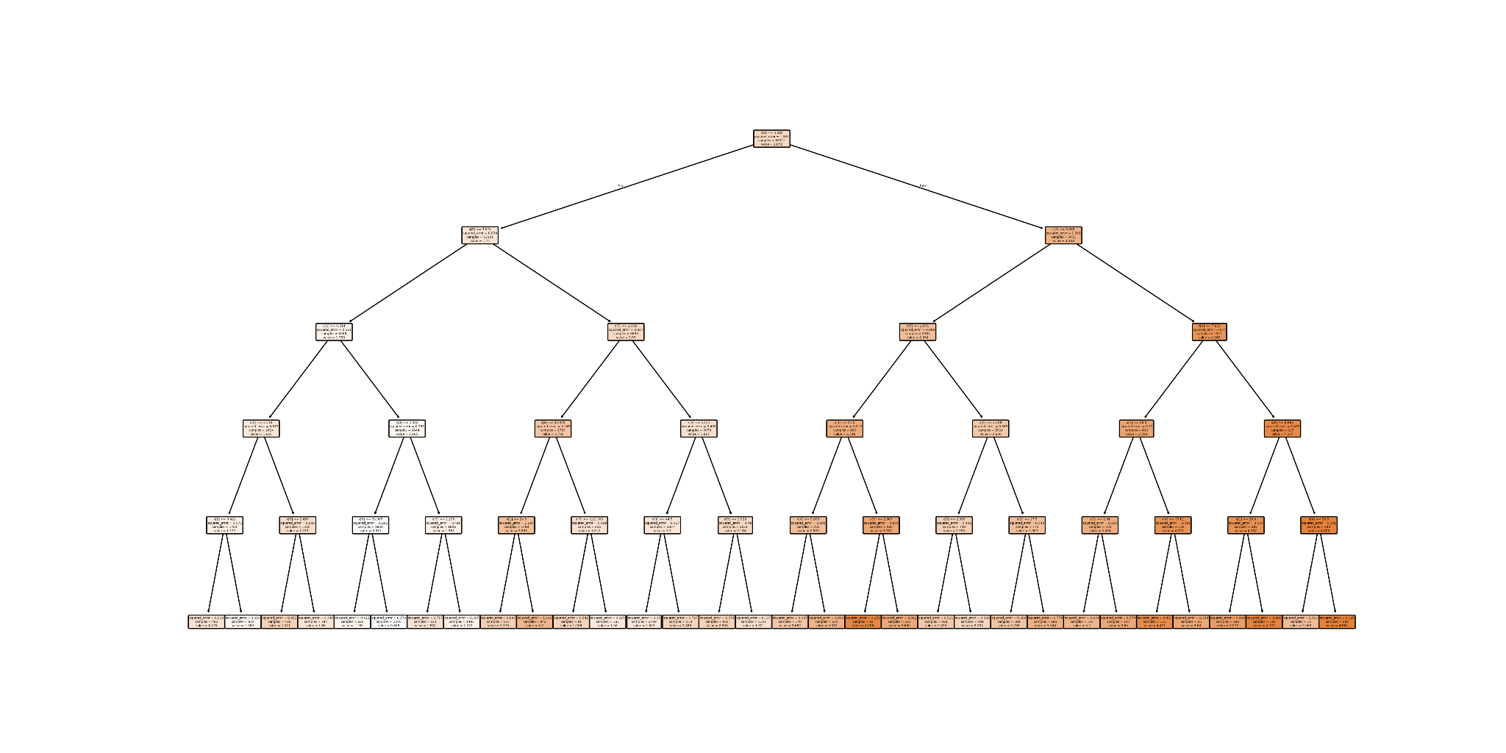
5) Estructuras de control y funciones [RA1.E]
Completa una función plot_decision_tree(X, y, max_depth=None) que dibuje un árbol de decisión. La función debe validar el parámetro max_depth (si no se indica o supera un límite razonable, debe usar un valor por defecto) antes de entrenar el árbol.
2
Entregable (recurso): un script con la función definida.

6) Librerías y frameworks de ML [RA1.F]
Compara dos algoritmos de regresión de scikit-learn adecuados para este problema (por ejemplo, uno lineal y uno basado en árboles) en cuanto a velocidad, calidad predictiva e interpretabilidad.
Entregable (memoria): una tabla comparativa de 3 filas (velocidad, calidad, interpretabilidad) con tu conclusión sobre cuál usarás y por qué.

Criterio | Regresión Lineal | Árbol de Decisión
Velocidad | Muy rápido de entrenar y predecir, ya que solo calcula un sumatorio de pesos | Rápido, pero el entrenamiento puede ser algo más lento en datasets masivos al buscar divisiones
Calidad Predictiva | Limitada si los datos tienen relaciones no lineales | Mejor para capturar relaciones complejas y no lineales, aunque tiende a sobre ajustarse si no se limita su profundidad
Interpretabilidad | Muy alta, los coeficientes indican exactamente el peso y dirección de cada variable | Muy alta si el árbol no es muy profundo, se puede seguir visualmente el camino lógico de las decisiones de las variables

- Conclusión: Usaré el DecisionTreeRegressor porque capta mejor las relaciones no lineales entre las características de las casas y su precio, siendo fácil de interpretar visualmente limitando su profundidad
7) Desarrollo y entrenamiento de un modelo simple [RA1.G]
Entrena el modelo elegido con los datos de entrenamiento, evalúa su error sobre los datos de prueba con una métrica de regresión habitual (por ejemplo, error absoluto medio, en sklearn.metrics) y guarda el modelo entrenado en disco con joblib.
Entregable (recurso): El script que genera ese modelo (recurso).
El fichero del modelo entrenado modelo_california.pkl (recurso). El valor de error obtenido (memoria).
Error Absoluto Medio (MAE): 0.52 | Error Cuadrático Medio (MSE):0.54

